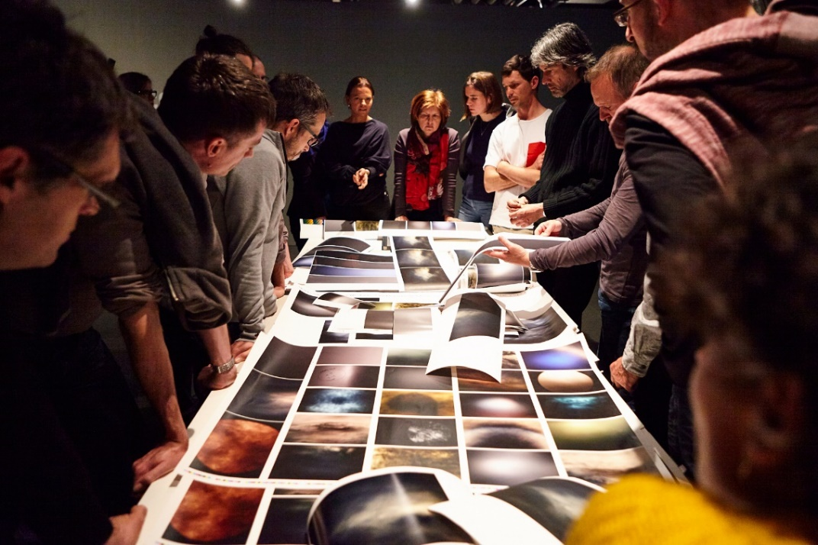
Foto: Metod Blejec

Od blizu: Fotografija kot način videnja sveta =

16 udeležencev + 5 mentorjev + 5 vikend delavnic s cilji:
- postati zavedni opazovalec in videti onkraj
- razmišljati o svetu skozi podobe in pripovedovati fotografske zgodbe
- soočiti se s poslanstvi fotografskega medija
- postaviti vizualno pismenost pred dovršenost fotografske opreme

Vpišite se v celoletno fotografsko izobraževanje že za 650 €/osebo
V 2024 se pridružite celoletnemu programu neformalnega izobraževanja Galerije Jakopič!
Za več informacij o programu pišite na: prijava@mgml.si

